Colegio Santa María de Maipú
Departamento Historia

Guía de Autoaprendizaje N° 3.
Historia, Geografía y Ciencias Sociales.
8° Básicos.
Nombre:___________________________________Curso:_________Fecha:__________________
UNIDAD 1: “Los inicios de la modernidad: Humanismo, Reforma y el choque de dos mundos”
Objetivo de Aprendizaje:
OA 2: Reconocen, apoyándose en distintas fuentes el proceso de ruptura de la unidad religiosa y su impacto sobre ámbitos como la política, la vida cotidiana, la economía o el arte, evaluando la importancia actual del respeto a la diversidad de creencias.

Conceptos Claves:
Cisma: Ruptura de la Iglesia Católica.
Bula: Documento pontificio relativo a materia de fe o de interés general
Concilio: Reunión de Obispos.
Celibato: Soltería
Predestinación: Ordenación de la voluntad divina con que ab aeterno tiene elegidos a quienes por medio de su gracia han de lograr la gloria.
Clero: Clase sacerdotal en la Iglesia católica.
Indulgencias: Venta por el perdón de los pecados.

EL CONTEXTO Y CONSECUENCIAS DE LA REFORMA PROTESTANTE
El origen remoto de la reforma protestante habría que buscarlo en el tránsito del mundo medieval al renacentista, con todas las consecuencias que implica el cambio de mentalidad. Podemos encontrar un precedente de la reforma en las doctrinas de John Wycliffe (1320-1384) y Juan Huss (1370-1415) (condenados como herejes por sus planteamientos sobre la jerarquía eclesiástica) quienes abogaran por la vuelta de la Iglesia a la pobreza, promovieron la libre interpretación de las escrituras y criticaron duramente la venta de indulgencias, las peregrinaciones, la veneración a los santos y la actitud inmoral de los sacerdotes. Por lo que señalaban que la Iglesia se había alejado del cristianismo primitivo. No debemos olvidar en este momento al hombre renacentista, inquieto y egocéntrico. Destaca entre ellos, e interesado por los problemas religiosos, Erasmo de Rotterdam, que predicaba una religiosidad más auténtica y profunda, y cuyas ideas, se divulgaron ampliamente por los ambientes intelectuales de toda Europa.
Para saber más sobre Erasmo de Rotterdam, ingresa al portal aprendo libre. https://www.aprendolibre.cl/ en la asignatura de Historia, en tu respectivo curso, y debes hacer click donde aparece: Los inicios de la Modernidad: Humanismo y Reforma (Siglos XV - XVII) . Dirígete donde aparece el título: Biografía: Erasmo de Rotterdam .
Podrás averiguar sobre su vida y la importancia que tuvo este sacerdote humanista en la reforma de la Iglesia .

Los cambios que fue experimentado la sociedad europea hacia finales de la edad media terminarán por afectar hacia el siglo XVI a la unidad de la iglesia católica. La unidad religiosa se quebrará con la denominada revolución religiosa o Reforma protestante, proceso mediante el cual la Cristiandad occidental se dividirá en distintas Iglesias, cada una de las cuales se postuló a sí misma como la auténtica, tales como la Iglesia Luterana, la Iglesia Calvinista y la Iglesia Anglicana, conocidas con el nombre genérico de Iglesias Protestantes, negando toda obediencia al Papado. Este tipo de críticas cobraron más relevancia con la influencia de las ideas del humanismo, basadas en una perspectiva crítica hacia las instituciones. Los humanistas, con conocimientos de lenguas antiguas, se abocaron al estudio de los antiguos textos religiosos como la Biblia.
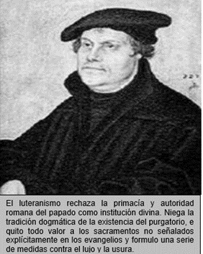
El movimiento de Reforma protestante fue iniciado por Martín Lutero (1483-1546), un monje agustino que, influenciado por las ideas de San Pablo, San Agustín y Erasmo de Rotterdam, sostuvo que solo la fe en Dios aseguraba la gracia divina y la salvación individual. Lutero rechazó el poder del Papa, la idea de que el perdón pudiera ser comprado y la veneración a los santos y la Virgen. Además, planteó que la Biblia era la única fuente de conocimiento de Dios, por lo que no se necesitaban intermediarios, como señalaba la Iglesia católica.
A diferencia de sus antecesores, Wycliffe y Hus, Lutero contó con el apoyo de nobles y príncipes alemanes que vieron en su acto de rebeldía la excusa perfecta para librarse del poder del papa y, de paso, independizarse del emperador Carlos V. La doctrina de Lutero se difundió rápidamente por toda Alemania, Suecia, Dinamarca, Noruega, Países Bajos, Inglaterra y Suiza.
Difusión de las ideas reformistas
En el Sacro Imperio Romano Germánico las ideas luteranas se difundieron con rapidez. Nobles, príncipes y burgueses vieron en ellas la oportunidad de confiscar los bienes de la Iglesia católica, por lo que se aliaron en protesta por los intentos del emperador Carlos V de mantener la unidad religiosa.
Por otra parte, un seguidor de Lutero, Juan Calvino (1509-1564), amplió la doctrina protestante y provocó un gran impacto político y social. Calvino, al igual que Lutero, defendió la libre lectura de la Biblia, la negación del culto a los santos y la Virgen, además del rechazo a la autoridad del Papa. Sin embargo, en otros aspectos fue más radical: defendió la idea de la predestinación, justificó actividades lucrativas, y proclamó la separación del Estado y la Iglesia. Las ideas de Calvino tuvieron éxito en Francia, donde sus adeptos fueron llamados hugonotes.
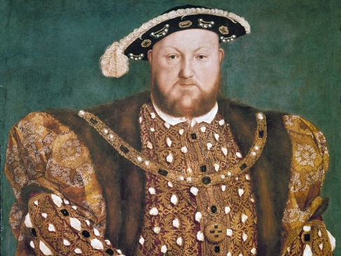
En Inglaterra, la monarquía condujo la Reforma según sus intereses. En 1527, Enrique VIII solicitó al Papa la anulación de su matrimonio con Catalina de Aragón. El Papa rechazó la petición, razón por la cual Enrique decidió construir una iglesia nacional, que le permitiría, además, apropiarse de las riquezas eclesiásticas y afianzar su poder. Su sucesora, Isabel I, consolidó el poder real sobre la Iglesia estableciendo como cabeza suprema de esta al rey. En la actualidad es conocida como Iglesia anglicana.

La Contrarreforma, la reacción de la Iglesia Católica.
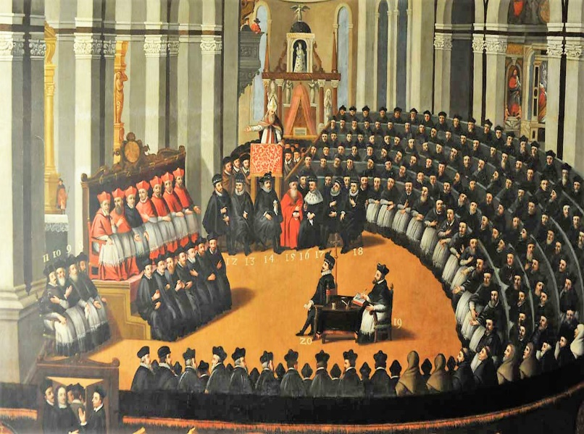
La Contrarreforma, también denominada Reforma católica es el nombre dado al movimiento creado en el seno de la Iglesia Católica en respuesta a la Reforma Protestante iniciada por Martin Lutero, a partir del año 1517. En 1543, la Iglesia Católica romana convocó al Concilio de Trento (reunión de obispos) estableciendo:
- Reanudación del Tribunal del Santo Oficio (Inquisición) tribunal que perseguía, juzgaba y condenaba a las personas consideras herejes.
- Se creo la congregación del Índice, encargada de censurar y prohibir libros.
- Se crean nuevas órdenes religiosas, como la Compañía de Jesús "Jesuitas", con el fin de evangelizar a las personas del Nuevo Mundo (América).
- Otras medidas incluyen la reafirmación de la autoridad papal, continuación del celibato, la creación de catecismos y seminarios y la prohibición de la venta de Indulgencias.
El conflicto se extiende por Europa:
Las diferencias religiosas entre católicos y protestantes provocaron distintos enfrentamientos bélicos entre reinos de Europa y en el interior de ellos.
Uno de los enfrentamientos internacionales más importantes fue la Guerra de los Treinta Años (16181648). Inicialmente se trató de un conflicto religioso interno del Sacro Imperio, pero después involucró a otros Estados de Europa central, con lo cual derivó de un conflicto religioso a uno político.
Entre los conflictos internos destacó el de Francia, donde las autoridades católicas se enfrentaron con los hugonotes. El enfrentamiento perduró hasta la firma del Edicto de Nantes en el año 1598, en el cual se estableció un estatuto de tolerancia religiosa.
Sin embargo, en 1685 se revocó el Edicto, lo que provocó la migración de quinientos mil hugonotes hacia otras partes de Europa.
TRABAJO FINAL
ingresa al portal aprendo libre. https://www.aprendolibre.cl/ en la asignatura de Historia, en tu respectivo curso, y debes hacer click donde aparece: Los inicios de la Modernidad: Humanismo y Reforma (Siglos XV - XVII)
Dirígete donde aparece el título: Guia OA 2. Unidad 1 y haz click en la opción abrir.
Aparecen 5 preguntas de selección múltiple (alternativas) que debes responder.
¡Éxito!

